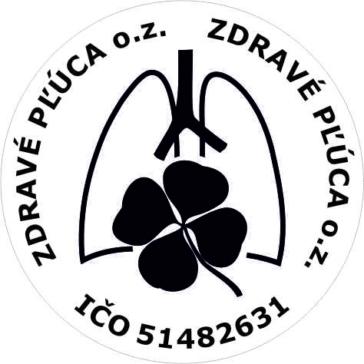
Darovacia zmluva
uzatvorená v súlade s § 628 Občianskeho zákonníka v platnom znení medzi týmito zmluvnými stranami:

1
_____________________________________
Adresa: ______________________________
_____________________________________
IČO:_________________________________
Účet: ________________________________
Zastúpený:___________________________
(ďalej len „darca“)
2
Občianske združenie Zdravé pľúca
Adresa: Diaková 105, 03802 Diaková

IČO: 51482631
Účet: SK77 0900 0000 0051 4380 0171
Zastúpený: Doc. MUDr. Anton Dzian, PhD., predseda

I.
Predmet zmluvy
Predmetom daru je poskytnutie peňažného daru vo výške ______________ EUR
(slovom __________________________________ EUR) na podporu programových cieľov a činnosti obdarovaného v súlade s jeho platnými Stanovami.
II.
Vyplatenie daru
Darca poukáže obdarovanému finančnú sumu ______________ EUR, prevodom na bankový účet obdarovaného po podpise tejto zmluvy.
III.
Všeobecné ustanovenia
1. V ostatnom sa práva a povinnosti zmluvných strán riadia príslušnými ustanoveniami Občianského zákonníka v platnom znení.
2. Zmluvné strany prehlasujú, že si zmluvu prečítali, s jej obsahom súhlasia, na znak čoho ju podpisujú.
3. Zmluvné strany prehlasujú, že predmetnú zmluvu podpísali slobodne a vážne a ich zmluvná voľnosť nebola obmedzená.
4. Obdarovaný sa zaväzuje, že po výzve darcu preukáže jeho finančné vyúčtovanie.
5. Darovacia zmluva sa vyhotovuje v dvoch exemplároch, jeden pre darcu a jeden pre obdarovaného.

___________________________ ___________________________
podpísaný za darcu podpísaný za obdarovaného

